**中国古代女子粉盒初探**

**赵悦含**

**（2014级艺术管理学专业）**

**内容摘要：**粉盒作为重要的日常妆饰用品，在发展的过程中，其形制和功能产生着微妙的变化。不同时代的粉盒在装饰风格和使用上千差万别。精致小巧的粉盒却透露出时代的审美风向和生产力水品。本文正是通过对各项墓葬报告和相关粉盒论文资料，整理文献和图像等材料，系统梳理粉盒的器物组合关系从而分析粉盒的具体用途，以及这种关系所反映出的社会文化意义和文化传播意义。

**关键词：**粉盒；装饰；用途；古代女子妆容

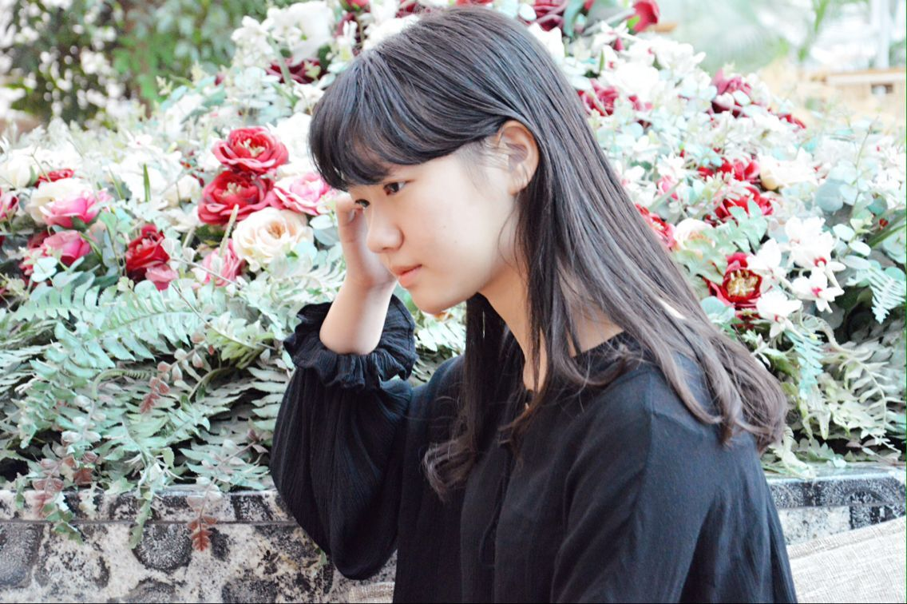

柯律格谈明朝藩王与艺术中曾说道“许多研究明朝艺术的都把重点放在两处：一是宫廷，二是江南文人墨客。很少有学者走出这两大区块。我自己过去的研究也主要集中在江南。但明代中国很大，我也一直想研究江南之外的明朝，当然，一走出江南，就碰到了藩王。”在最后一个专业课时，我们去湖北省博物馆参观了大名鼎鼎的梁庄王墓，梁庄王墓是一座王与妃的合葬墓，在极为丰富的金银、玉瓷随葬品中我唯独对一个小小的银质粉盒充满兴趣。

粉盒通高5.4cm、口径7.3cm，重156克。筒形体，灰白色，子母口承盖，直壁平底，盖为直口折壁，挑顶。盖面阴刻“吉祥如意”花纹，盖顶刻一双线正方框，框内四角各一个如意云纹，中心为团火纹；方框外的四条边线上各一朵侧视的五瓣莲花，每花上个各竖一戟，每戟各有一附飘带的如意云纹；盖面边缘有一周弦纹，此组花纹按其谐音似寓意“吉（戟）祥如意”。[1]

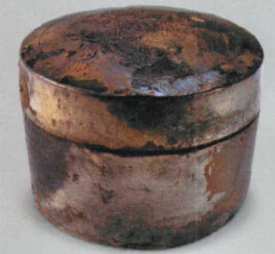

图1：梁庄王墓出土银盒

**一、粉盒的发展历史**

**（一）护肤品及化妆品的盛行促使瓷粉盒的流行**

从古代文明开始，女子便开始化妆，最初的妆容可能和祭祀相关，但到了两千多年前的春秋战国时期，开始真正意义上的妆容打扮，那时女子用米粉扑面、黛黑画眉，把自己变媸为妍更加娇艳。在屈原的《楚辞.大招》中既有“粉白黛黑，施芳泽只；长袂拂面，善留客只”之说。到了西汉，女子开始用比米粉附着能力更强的铅粉，因来自西域，又称“胡粉”。到了唐代女子妆扮之风更加盛行，从浓妆艳抹的唐三彩女俑上便能一览无遗，温庭筠更是作出“懒起画娥眉，弄妆梳洗迟”的诗句。到宋代随着药学和科技的发展，也出现了一些护肤面脂和化妆用品，如驻颜膏，此膏能防止皮肤衰老。宋陈远靓在《岁时广记》卷三十九辑《韩偓传》中曾提及：“腊日，赐银合（盒）子驻颜膏、牙香等，绣香囊一枚”，除此之外还有香雪、却老霜、玉龙膏、玉女桃花粉、香膏、孙山少女膏、栝楼等。然而这些都是需要盒子来盛装的。

**（二）香料市场的繁荣可能是开启制作瓷粉盒思路的钥匙**

北宋初年，宋廷设榷易院，负责掌管香药专卖。同时还设有香药库，任职的官员称香药库使，官至四品，可见政府对香药的重视。宋代民间市井生活中也可随处见香的踪影，《清明上河图》中的“香铺”，《东京梦华录》中的“香人”，《武林旧事》中的“香婆”。此外，宋代有关香的书籍也很多，仅《香谱》就有洪氏（洪刍）、沈氏（沈立）、陈氏（陈敬）等不同版本，此外还有颜博文的《香史》，丁谓的《天香传》等，著作的云集，说明香事的繁盛。这些都从侧面记载了宋代香事的普及程度，这种普及一定程度上归因于外贸易的发展。 宋代文化发展，科技领先，在航海技术以及造船业方面也有了长足的发展，所以宋代对外贸易重现繁荣景象。陶瓷输出始于唐代，但未见文献记载，宋代瓷器输出，在《宋史》记载明确。除广州、扬州港之外，明州（宁波）、泉州港对外贸易份额讯增。陶瓷、香药都是最为重要的贸易商品，1974 年在泉州发现一艘大型宋代商船就是一艘运香为主的商船。宋代香事朝廷重视、民间普及，贸易繁荣，怎么不会带来盛装用具的大发展。与香料相配套使用的瓷粉盒开始了有了春天。 [2]

**二、粉盒的制作工艺**

唐代女子都很讲究面部的装饰打扮，妆粉中已经出现了鲜艳的色彩，比如红色的胭脂，以渲染健康的皮肤颜色，类似今天我们用的腮红，唐诗有“三千宫女胭脂面”的盛景。夏天出汗时，妆粉会沾染衣裳，即所谓“红汗”，自是香艳许多。妆粉美艳了，粉盒要锦上添花才是。此时，粉盒已精美很多，也普遍很多了。唐代瓷器兴盛，粉盒以瓷质的为多。唐代南北的各个窑口均有烧造，有青瓷、白瓷、青白瓷、青瓷褐彩等不同颜色。施了三彩釉的粉盒，更是精妙，与女性化妆时白粉作底有异曲同工之妙。

进入宋朝后，粉盒的设计和制作才开始进入一个全新的阶段。宋代以来，随着瓷粉盒数量的增加，粉盒的材质变得更加广泛。在形制方面，出现了瓜棱形、八方形、仿生形等多种样式，多格粉盒增多，部分粉盒内部出现小型雕塑，装饰性整体增强。总体而言，唐宋两个时代的粉盒，经历了从简洁大方逐步走向细腻温婉的表现过程。一件南宋的影清粉盒，以“瓷质细腻、做工精巧、光照见影”的特点，在香港拍卖会上拍出了近6万元的高价，瓷质的粉盒内有3只小碗，花枝相连，盖面有印花，釉面光润，小碗内分别盛放白粉、黑黛和红胭脂。此时的粉盒多来自景德镇，瓷器质量高、做工精细。

明清时期，在都城老北京，妆粉贵气十足，流行珍珠粉和玉簪粉。珍珠粉多是在普通妆粉中加入了紫茉莉的种子粉末，紫茉莉原产于南美，明清时期传入中国，种子呈白色，味道很香，有点像珍珠，所以称珍珠粉。至于玉簪粉，《红楼梦》中便有记载，是将妆粉填入玉簪花苞中储存一段时间，再蒸制成粉。妆粉贵气，粉盒的工艺也更加复杂，以瓷、玉为主，同时也使用金属、珐琅、漆器等稀有材质，这就使得其中的精品非常难得。进入紫禁城中，为皇帝、妃子所用的粉盒，自然更是皇家气象。不仅造型丰富，有圆形、椭圆形、方形、四边形、六角形、八角形、葵瓣形、仿瓜果形等；而且质地多样，有蚌、石、瓷、铜、金、银、珍珠、琥珀、玳瑁、玉、玛瑙、漆器、水晶等，形态各异；装饰手法也是花样翻新，镂雕、螺钿、掐丝、簪花、彩绘、剔花、堆塑、印花，不一而足；粉盒上面的纹饰应有尽有，花卉、飞禽、游鱼、风景、人物……异彩纷呈。[3]

**三、列表统计考古发现的粉盒**

[4]

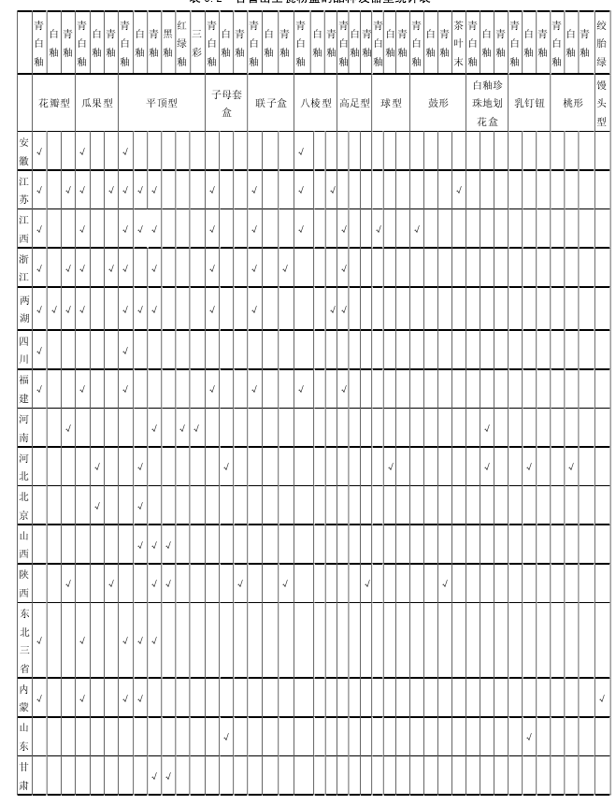

统计出这一时期瓷粉盒在全国范围内的分布情况，可看出宋辽金瓷粉盒主要分布在东南、中原及辽宁地区。分析不同釉色瓷粉盒的特点，探讨出它们所属的窑口主要是景德镇窑、德化窑、磁州窑及耀州窑等。南北诸窑皆烧造瓷粉盒，在装饰手法上存在着交流学习，但这一时期景德镇窑的青白瓷粉盒代表着全国的最高水平，其他窑址无论在数量上或质量上都达不到景德镇窑瓷粉盒的水平。通过这些出土的实物资料，可以看出宋辽金时期女子闺房妆扮与生活消费状态。由于两宋时期程朱理学统治思想的影响，宋代汉族女子的容饰，从总体风格上看，较唐代更加素雅端庄，但由于市民阶层妇女广泛参加生产活动，她们有很大的财产权，在经济方面有一定的独立性。理学思想虽制约着女性，但从瓷粉盒的盛行可看出女性对美的追求及自我意识的加强，可以说，宋代女性对于胭脂的消费而带来的瓷粉盒市场的发展。

**四、粉盒的形制与装饰**

粉盒，不仅是古代妇女装点美丽的必需品，还是古代才子佳人的定情信物。“粉盒看盖”，尤其是那种精品粉盒，图案及器型是主人依自己的经济地位与生活情趣事先精心设计而成，然后再拿着纹样让窑工制作，因此，艺术水准要较一般日常用品档次高。虽为女子闺房用品，但与砚台、水呈等文房用品一样，消费的对象处于中产阶层以上。精品粉盒往往浓缩了当时知识精英的审美趣味与艺术追求，代表了那个时代的艺术至高境界，成为古代皇室贵族、社会上层人士、文人墨客喜爱和收藏的艺术珍品。 但是，一开始被社会上层人士喜爱的瓷粉盒却很快成为社会大众追求的产品，出现了一股从宫廷、贵族流向民间的潮流倾向，正如德国社会学家齐美尔从社会学角度阐述时尚：“精英阶级总是力图用一种明显的标识如服饰或生活方式等来使自己更为醒目，而下层阶级的成员也想借用这些标识来提高自己的地位”。女人皆有爱美之心，当精美的瓷粉盒出现在市场上，她们会趋之若鹜，为了满足市场需要，窑场生产更多精美可爱的瓷粉盒也就不足为怪了。王安石在《上仁宗皇帝言事书》中论到“闺门之内，奢靡无节”，可推当时女性奢华的生活消费是广泛存在的，女性消费市场比较庞大。女性消费市场可观，主要得源于市民阶层妇女广泛参加生产活动。到了宋代女权被进一步剥夺，如哲学家程颐、朱熹就倡导“饿死事小，失节事大”。但宋代妇女仍有很大的财产权，当时女性在经济方面是有一定的独立性。她们购买化妆用品，注重妆容，追求社会美学潮流，理学思想虽制约着女性，但从瓷粉盒的盛行可看出女性对美的追求及自我意识的加强。化妆不再成为贵族专享的乐趣，市民阶层妇女也能对镜妆扮，变媸为妍。到了宋代，脂粉贩卖不光仅限于小商小贩，在京城的经济繁华地带，脂粉俨然已成为一个行业，有些经营得当的店铺，还做出了自己的品牌。如《梦梁录》记载：“向者杭城市肆名家有名者，如中瓦前豆儿水，……修义坊北张古老胭脂铺，……染红王家胭脂铺。”又，“俄而， 遇一新草店数间，独一妇人迎客……妇人云：‘至都有好粉燕支，宜以为惠。’正彝许诺。至建业，遇其所知往溧水，因以粉燕支托遗其妇，具告其处。”足以可见，宋代女性对于胭脂的消费而带来的商品经济的发展。   
　 还有那些发簪一样的粉盒，被云髻高耸的仕女们高高地挑在青丝之间，端头的珐琅彩里，细心地存放着胭脂粉。即便远游，即便踏青，只要有那片刻的闲适，趁着整理云鬓之时，就能取下发簪抹一抹朱红的胭脂。除了那些能工巧匠们烧制的瓷器粉盒外，宫廷中的嫔妃们使用的粉盒则更是精巧绝伦。汉时的后宫，流行桃花妆和飞霞妆，赤红的胭脂扑于脸颊，再施以粉。傍晚卸妆之时，妃嫔宫女们清洗脸颊的水纷纷汇合，在宫廷内形成一条不小的胭脂河。胭脂河里的胭脂，要多少精美绝伦的粉盒，才能盛装那些香艳的故事。其实，比后宫妃嫔们享受着更自由更美妙待遇的，还数那些没有进入宫廷却被皇帝宠幸的女人。宋徽宗爱慕李师师的才华与美丽，每每出宫与之相会，仍无法讨得佳人欢心。于是，这位擅长国画的皇帝，做起木工，亲自动手打造了一款首饰盒，配上红粉赠佳人。虽然，师师不见得就领了宋徽宗的情，但身为天子，后宫佳丽三千，却亲手制作粉盒，其痴情也算是可圈可点。

粉盒，划分为青白釉、青釉、白釉、其他釉色等等。其中青白釉瓷粉盒出土数量最多，根据粉盒盒盖形状的不同，可将其划分为八个型式。白釉、青釉及其他颜色釉的一些类型因与青白釉的八个型式相重合，所以只将一些新的型式例举了出来。从瓷粉盒造型上来看，主要可以分为圆形、瓜果形、花瓣形、几何形及连体形。从纹饰题材装饰上来看，青白釉瓷粉盒主要是在盖面模印各种纹饰，可分为花卉纹、动物纹和几何纹三种。青釉瓷粉盒取胜在釉色温润如玉上，因此多在瓷盒造型上下功夫。白釉瓷粉盒盖面则少有花纹做装饰。宋辽金粉盒除瓷制外，还有漆粉盒、金属粉盒，其中瓷粉盒在制作过程中存在一个向金银器工艺学习的过程。

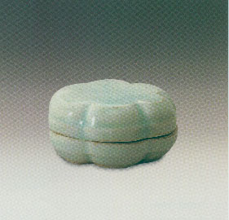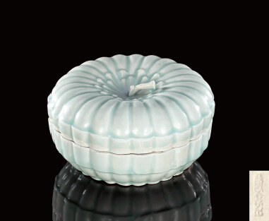

图2：青白釉瓷粉盒

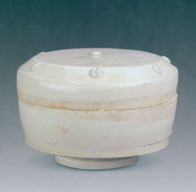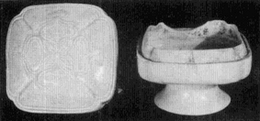

图3：白釉瓷粉盒

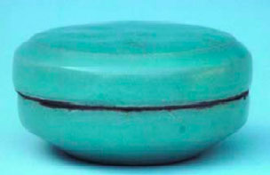

图4：青釉瓷粉盒

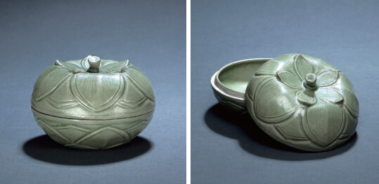

图5：青釉瓷粉盒

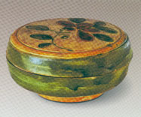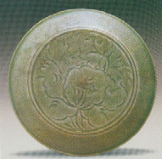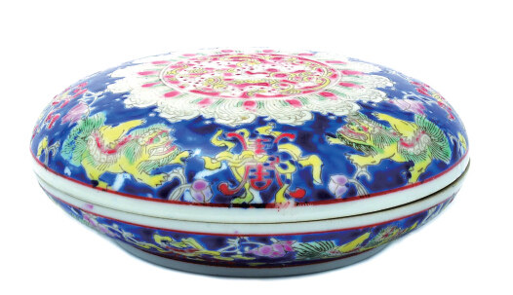

图6：其他颜色釉

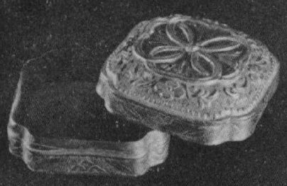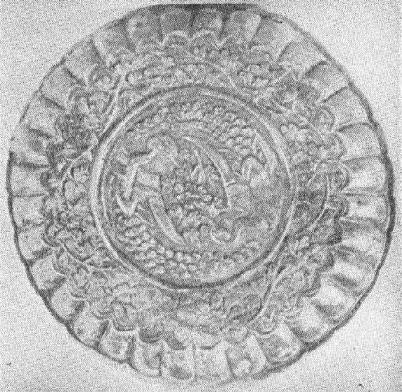

图7：漆盒和金属盒

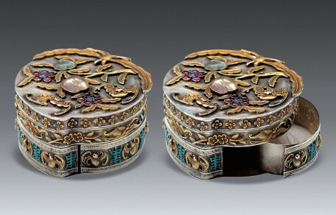

图8：银胎鎏金嵌宝石桃形粉盒

**五、粉盒的使用方式**

古代女子的装扮主要包括头饰与面饰两个部分，其中面饰又包含了额、眉、颊、唇等几个部位的装饰。落实在化妆步骤上，包括敷粉、抹胭脂、涂额黄、贴花钿、扫眉、勾斜红、妆靥、点唇等几个部分。所需要的化妆主要有面粉、眉粉及胭脂，以下将做一一介绍。

**（一）面粉**

主要有米粉和铅粉两种，都是修饰面色使之更加白嫩。米粉在战国就有了使用，即以米研碎制成，北魏贾思勰《齐民要术》卷五就有记载米粉的做法。“粱米第一，粟米第二。必用一色纯米，勿使有杂。臼使甚细，简去碎者。各自纯作，莫杂余种。。。稍稍出着一沙盆中熟研，以水沃，搅之。接取白汁，绢袋滤着别瓮中。粗沉者更研，水沃，接取如初。研尽，以杷子酒瓮中良久痛抨，然后澄之。接去清水，贮出淳汁，着大盆中，以杖一向搅——勿左右迴转——三百余匝，停置，盖瓮 ，勿令尘污。良久，清澄，以勺徐徐接去清，以三重布帖粉上，以粟糠着布上，糠上安灰；灰湿，更以干者易之，灰不复湿乃止。。。粗粉，米皮所成，故无光润。其中心圆如钵形，酷似鸭子白光润者，名曰‘粉英’。粉英，米心所成，是以光润也。无风尘好日时，舒布于床上，刀削粉英如梳，曝之，乃至粉干。足将住反手痛挼勿住。痛挼则华美，不挼则涩恶。拟人客作饼，及作香粉以供妆摩身体。”由于这种制作方法简单，所以在民间广泛流传；另一种妆粉是将白铅化成糊状的面脂，俗称“胡粉”。 因是化铅而成，所以又叫“铅华”，也有称“铅粉”的，和米粉相比，铅粉的制作过程复杂得多，从早期的文献资料看，所谓铅粉，实际上包含了铅、锡、铝、锌等各种化学元素，最初用与妇女妆面的铅粉还没有经过脱水处理，所以多呈糊状。自汉代以后，铅粉多被吸干水分制成粉末或固体形状。由于它质地细腻，色泽润白，并且易于保存，所以深受妇女喜爱，久而久之就取代了米粉的地位。“一女子可二十许岁，粉黛铅华，如新傅者，容色与生人无少异”。可见，宋时女性上妆时对于铅粉的钟情，由此而带来了铅粉的大量消费。追求美丽、精致的生活品味，同时为宋代的商家和爱美的女性提出了新的流行问题——铅粉的品质。桂州（今广西桂林）所产的铅粉闻名于世，成为女性所追逐的佳品。“铅粉，桂州所作最有名，谓之桂粉，其粉以黑铅着糟壅罨化之。”又，周去非《岭外代答》也同样赞美了桂粉，“西融州有铅坑，铅质极美，桂人用以制粉。澄之以桂水之清，故桂粉声闻天下。桂粉旧皆僧房罨造，僧无不富，邪僻之行多矣。厥后经略司专其利，岁得息钱二万缗，以资经费，群僧乃往衡岳造粉，而以下价售之，亦名桂粉，虽其色不若桂，然桂以故发卖少迟。”因此，桂粉成为一时时尚佳品。 近半个世纪以来，随着考古工作的深入开展，大批妆粉实物相继出土，有的安装在丝绸的包里，有的盛在精致的瓷粉盒内，它们被制成特定形状的粉块，有圆形、方形、四边形、八角形和葵瓣形等等，上面还压印着凸凹的梅花、兰花以及荷花纹样。笔者认为，这些不同形状的粉类，是依照瓷粉盒的形状生产出来的。

**（二）眉粉**

粉妆后又一重要步骤便是画眉，中国传统观念中，眉便是女性面庞中最性感的部位。《楚辞》中有“粉白黛黑施芳泽”的词句，可见中国春秋战国时期的妇女，是以描深黑为主的。汉代眉妆史开始出现第一个高潮，眉形百变，有长眉、八字眉、远山眉、惊翠眉、愁眉等。到了魏晋南北朝，眉形没太大变化，却是眉色丰富的时代——晕眉盛行，兼有黑眉与黄眉。南朝文人们对女子眉妆的变态嗜好到了无以复加的地步，明杨慎《开庵诗话》卷十有一句：后周静帝令宫 人黄眉墨妆，至唐犹然。李商隐也有诗云：寿阳公主嫁时妆，八字宫眉棒额黄。唐朝，眉妆的发展进入了另一个高潮时期。李商隐在《无题》中描写：“八岁偷造镜，长眉已能画。”表现当时连八岁的小孩都会模仿大人画眉。唐诗中还大量描写当时的画眉特色，如：“娥眉罢花丛”，“长眉亦似烟花贴”，“娟娟却月眉”等。更有杨贵妃做数种描眉法，让唐明皇迷恋不已，特地找宫廷画工画出了他最喜欢的“十眉图”留作纪念，这十眉有名曰：鸳鸯眉、小山眉，五岳眉、三峰眉、垂珠眉、月棱眉(也叫却月眉)、分梢眉、涵烟眉、拂云眉(又名横烟眉)、倒晕眉。宋代以“倒晕眉”为主， 宋代的眉式大有后来者居上之势。据宋陶谷《清异录·胶眉变相》记载，一名叫莹姐的妓女，发明了点眉技法，且做了百眉图，每天化一种眉式，透漏了宋代女子爱眉求美的时尚信息。“ 莹姐 ，平康妓也。玉浄花明，尤善梳掠，画眉日作一样” 。在宋代市场上也有专门用于女性画眉的商品——“画眉七香丸”，宋周密《武林旧事》“小经纪，他处所无者”卷中“画眉七香丸”就身列其中一项，看来这种化妆品是临安的特产，由客商批发之后行贩四方。 **（三）胭脂**

在宋代，女性对于胭脂的消费量是巨大的，在留下的宋人文献中，多处记载了以卖胭脂为生的市民。如：“盖京师厢王家卖胭脂也。”又，“郭华家富好学，求名不达，遂负贩为商。游京城，入市，见市肆中一女子美丽，卖胭脂粉。”宋代的脂粉贩卖不光仅限于小商小贩，在京城的经济繁华地带，脂粉俨然已成为一个行业，而且有经营得发的店铺，还做出了自己的品牌。如《梦梁录》记载：“向者杭城市肆名家有名者，如中瓦前豆儿水，……修义坊北张古老胭脂铺，……染红王家胭脂铺。”又，“俄而，遇一新草店数间，独一妇人迎客……妇人云：‘至都有好粉燕支，宜以为惠。’正彝许诺。至建业，遇其所知往溧水，因以粉燕支托遗其妇，具告其处。”足以可见，宋代女性对于胭脂的消费而带来的商品经济的发展。 辽代和金代妇女脸部的化妆与中原的习俗也差不多，也是涂粉和涂胭脂，但因是游牧民族，常年过着以畜牧为主的游荡生活。因此，在化妆方面当然不如汉族女子那样种类齐全，细致考究。比较突出的就是比较喜欢“佛妆”，即受到佛像的启发，在脸上涂黄的习俗，“额黄”还是比较流行的，金代的妇女也喜欢用“花钿”作装饰，这可以从出土的壁画中看出来。这些均充满着一种异族情调。但是他们剽悍勇武的民族个性并没有抵挡住中原文化的侵扰，在他们掳掠中原的过程中，汉族妇女的妆容打扮及缠足风习也掳掠了他们的心灵。[5]

**六、结语**

那些中国古代的粉盒，不但是女性的私物，亦可作为皇室外交的礼物。某年香港拍卖会中，一件十分罕见的龟甲状粉盒引人注目。这是唐代皇家赠给日本圣武天皇的礼物。它呈八角形，表层镶嵌满满的珍珠和琥珀制成的花瓣。除此之外，还有两个一模一样的梳妆台，如今分别收藏于日本的两个博物馆内。

总体来看，每个地区的人们都有着不同的审美情趣。仅从一个小小的瓷粉盒就可以看出南北地域的差异在审美，不在意趣；北人的粗狂，南人的细腻，落实到一个小小的瓷粉盒之上，也可以看出古人的生活一贯强调情趣，不论是香盒，还是粉盒，还是油盒，只为自己不为他人妆点生活，维护品质。盒子的奥妙在于开合，开为用，合为贮，在用与贮之间，盒子仅是个使者。瓷之盒的出现，不过是商业考虑，便利生活而已。瓷之成本低廉，取之不尽，用之不竭。在古代生产力相对低下的时候，制瓷业为中国人带来的幸福无以复加，为中国人创造的价值难以斗量；这些幸福的价值落实在小小的瓷粉盒之上，让后人费力琢磨，费心解释。转眼千年已逝。曾经动人心魄的粉白黛青，红妆翠钿都已经沉淀成厚重的历史，于今人眼中变得陌生。那些美丽的妆容，不得不依靠各类文献与文物，给我们提供想象的空间，让历史重新生动。中国人的妆容永远是生活信心的世俗表达。历朝历代，当女子兼或男子注重化妆之时，正是美妙生活的开始。古人的生活并不限于简单的物质需求，每当丰衣足食之际，精神需求陡然增加，最为直接的反映就是美丽妆容妆点社会。

先秦的红妆翠眉，两汉的粉白敷面，魏晋南北朝的奇妆异容，隋唐的华丽多彩，宋元的淡妆浓抹，明清的娇容妩媚，都构成了那个时代的风情，成为历史的一道道风景。历史一页页地翻过，无法重现，但可以重读。今天，当我们面对这些带有历史沧桑痕迹的妆盒，想象那些曾是他们主人的精致生活，油然而生的是无限的向往与淡淡的惆怅。

中华文明，有着深厚的文化底蕴，其内涵丰富，值得我们批判继承，通过服饰，头饰，装饰方面的研究可窥古代女子生活面貌及社会地位，此方面考古出土的实物资料均不易保存，而盛放化妆品的瓷粉盒却保存完好，这就为我们研究女性生活提供了可靠的实物资料，这代表了古代妇女时尚的风向标及审美观念。这些精致美丽的粉盒，在历史的长河中演绎着一段段耐人寻味的故事更记载着时代的印记。如今，粉盒依然扮演者这样的角色，每隔数年国内外知名彩妆品牌也会设计限量的精美粉盒，引得爱美女士争先购买，许多年过去即使其中的脂粉已过期限，但精致的粉盒依然记载着这个时代的美好容貌，并作为一个美丽的记号一代一代地流传下去。

**参考文献**

1、来自网络资料，笔者进行汇总。

2、洞天_粉盒的功能和外销_李慧

3、粉黛香盒_女性文物之唐宋瓷粉盒研究_沈芯屿

4、粉盒留香_黄大米

5、汉代化妆用具试析_汪飞英

6、粉盒的初步探究_徐金翠.

7、梁庄王墓_5000余件珍宝大出土_明定陵以后的最大发现_梁柱

1. 《钟祥明代梁庄王墓的发掘》梁柱
2. 《宋辽金瓷粉盒的初步探究》徐金翠
3. 《宋辽金瓷粉盒的初步探究》徐金翠
4. 《宋辽金瓷粉盒的初步探究》徐金翠
5. 《宋辽金瓷粉盒的初步探究》徐金翠